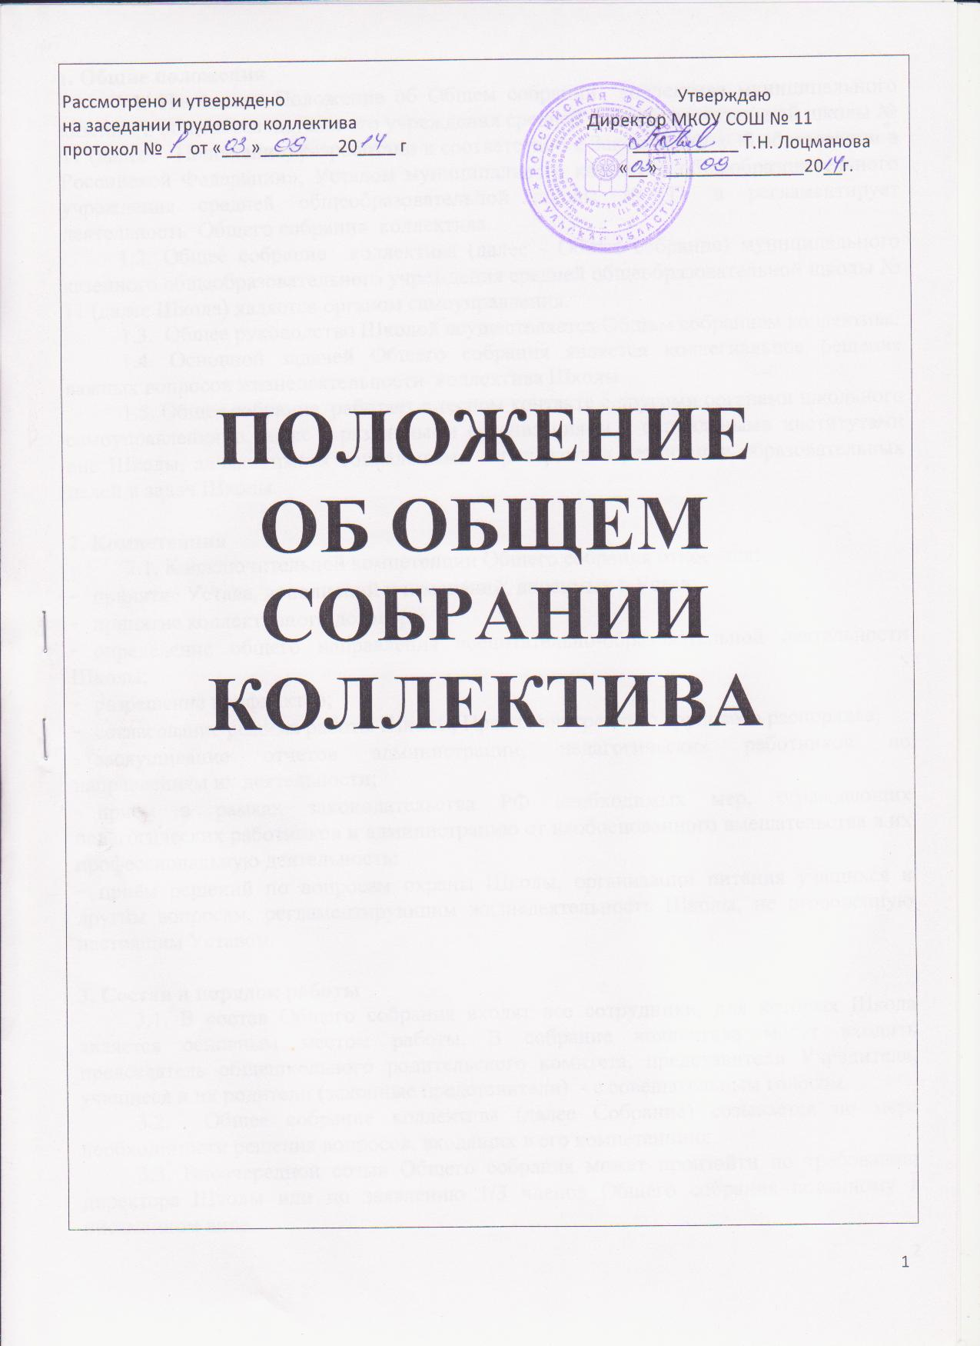

**1. Общие положения**

1.1. Настоящее Положение об Общем собрании коллектива муниципального казенного общеобразовательного учреждения средней общеобразовательной школы № 11 (далее - Положение) разработано в соответствии с Законом РФ «Об образовании в Российской Федерации», Уставом муниципального казенного общеобразовательного учреждения средней общеобразовательной школы № 11 и регламентирует деятельность Общего собрания коллектива.

1.2. Общее собрание коллектива (далее - Общее собрание) муниципального казенного общеобразовательного учреждения средней общеобразовательной школы № 11 (далее Школа) является органом самоуправления.

1.3. Общее руководство Школой осуществляется Общим собранием коллектива.

1.4. Основной задачей Общего собрания является коллегиальное решение важных вопросов жизнедеятельности коллектива Школы.

1.5. Общее собрание работает в тесном контакте с другими органами школьного самоуправления, а также с различными организациями и социальными институтами вне Школы, являющимися социальными партнёрами в реализации образовательных целей и задач Школы.

**2. Компетенция**

2.1. К исключительной компетенции Общего собрания относится:

* принятие Устава, дополнений и изменений, вносимых в Устав;
* принятие коллективного договора;
* определение общего направления воспитательно-образовательной деятельности Школы;
* разрешение конфликтов;
* согласование режима работы Школы, Правил внутреннего трудового распорядка;
* заслушивание отчетов администрации, педагогических работников по направлениям их деятельности;
* приём в рамках законодательства РФ необходимых мер, ограждающих педагогических работников и администрацию от необоснованного вмешательства в их профессиональную деятельность;
* приём решений по вопросам охраны Школы, организации питания учащихся и другим вопросам, регламентирующим жизнедеятельность Школы, не оговоренную настоящим Уставом.

**3. Состав и порядок работы**

3.1. В состав Общего собрания входят все сотрудники, для которых Школа является основным местом работы. В собрание коллектива могут входить председатель общешкольного родительского комитета, представители Учредителя, учащиеся и их родители (законные представители) - с совещательным голосом.

3.2. Общее собрание коллектива (далее Собрание) созывается по мере необходимости решения вопросов, входящих в его компетенцию.

3.3. Внеочередной созыв Общего собрания может произойти по требованию директора Школы или по заявлению 1/3 членов Общего собрания поданному в письменном виде.

3.3. Общее собрание считается правомочными, если на нем присутствует не менее 2/3 членов коллектива.

3.4. На каждом заседании Общего собрания избирается Председатель собрания и Секретарь. Секретарь ведет всю документацию в установленном порядке.

3.5. Решения принимаются открытым голосованием. Решение считается принятым, если за него проголосовало более 50% присутствующих на Общем собрании. При равном количестве голосов решающим является голос Председателя Общего собрания.

3.5. Решения Общего собрания, принятые в пределах его полномочий и в соответствии с законодательством, после утверждения его директором Школы являются обязательными для исполнения всеми участниками образовательного процесса.

3.6. Все решения Общего собрания своевременно доводятся до сведения всех участников образовательного процесса.

**4. Документация и отчётность**

4.1. Заседания Общего собрания оформляются протоколом, в которых фиксируется ход обсуждения вопросов, предложения и замечания участников Общего собрания. Протоколы подписываются председателем и секретарем.

4.2. Документация Общего собрания постоянно хранится в делах Школы и передается по акту.